# 2.Mikroprocesor

* Co je to mikroprocesor a jeho obecný popis
  + Řadič, ALU
* Rozdíl mezi mikroprocesorem a mikrořadičem
* Architektura mikroprocesorů
  + Von Neumannova
  + Harvardská
* Charakteristika procesoru ARM STM32F4
  + Architektura
  + Velikost a typ paměti, registry, …
* Popis
  + Portů
  + Čítačů / časovačů, včetně realizace časových smyček
  + Přerušovacího systému
* Charakteristika školního kitu
  + Včetně použitých periferií
* Konfigurace projektu a práce v prostředí Keil uV5

## Co je to mikroprocesor a jeho obecný popis

• Mikroprocesor je Sekvenční automat vyrobený technologií Very large Scale Integration, který je srdcem počítačového systému nebo jiného elektronického zařízení. Obsahuje řadič (CPU) a aritmeticko-logickou jednotku (ALU). Řadič řídí tok dat a instrukcí v mikroprocesoru, zatímco ALU provádí aritmetické operace a logické operace.

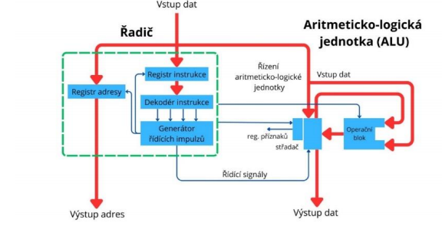

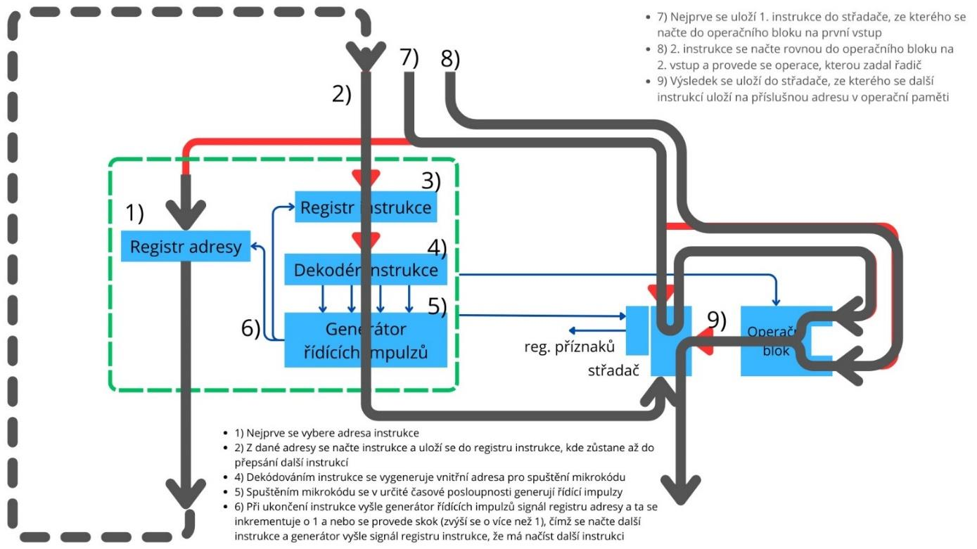

### Řadič

Je aktivní částí procesoru. Jeho úkolem je řídit pořadí, v němž jsou prováděny instrukce programů, dekóduje instrukce, vysílá do ostartních částí počítače a procesoru řídící signály, čímž instrukce provádí.

* Registr adres instrukcí
  + Obsahuje číslo(na začátku nuly nebo jedničky) od nuly až do poslední adresy OP. Touto hodnotou je omezena velikost OP, kterou lze k CPU připojit. Např u 32 bitového lze adresovat max 2^32 = 4GB.
  + Při zapnutí se RAI nastaví na číslo první adresy, většinou same nuly. Výstup RAI je spojen s adresní sběrnicí.
* Registr instrukce
  + Do toho registru se po datové sběrnici přivádí z OP instrukce. Zde se uloží než je přepsaná následující intrukcí.
* Dekóder instrukce
  + Instrukce je přivedena z registru na dekóder
* Generátor řídících impulzů
  + Spuštěním mikrokódu se v určité časové posloupnosti generují řídící impulsy do ostatních jednotek počítače

### ALU

* Provádí s daty příslušné aritmetické operace
* Operační blok
  + Zpracovává operandypřivedená na dva vstupy a výsledek se předává jedním výstupem k dalšímu zpracovávání
* Střadač
  + je registr, v němž se uchovávají data - 1. operand, mezivýsledky, výsledky
* Registr příznaků
  + Je stavový registr, který se skládá z řady jednobitových pamětí, ve kterých je uložena 0 nebo 1, podle výsledku.
  + Obsah stavových registrů kontroluje řadič, který na ně příslušně reaguje
    - CARRY(příznak přenosu) signalizuje přeplnění střadače přenos do vyžšího řádu
    - ZERO(nasatví se na jedna pokud je výsledek operace nula)
    - SIGN(signum)příznak znaménka(*,-)

### Rozdíly mezi mikroprocesorem a mikrořadičem

Mikroprocesor je samostatný integrovaný obvod, který zpracovává a provádí aritmetické a

logické operace, zatímco mikrořadič je částí mikrokontroleru, která řídí tok dat a instrukcí

v mikrokontroleru. Mikrořadič se stará o řízení periferií a dalších funkcí mikrokontroleru.

Zjednodušeně: Mikroprocesor je "mozek" bez těla, který potřebuje další komponenty. Mikrořadič je samostatná malá jednotka, která může fungovat samostatně bez dalších čipů.

### Architektura mikroprocesorů

#### Von Neumanova

* Definoval ji John von Neumann v roce 1945.  
  Používá společnou paměť pro instrukce i data.
* Charakteristiky:
  + Program i data jsou uloženy v jednotné paměti (RAM).
  + CPU přistupuje k paměti přes stejnou sběrnici.
  + Programové instrukce a data se přenášejí sekvenčně (jedna operace po druhé).
  + Program může přepsat vlastní kód (možnost chyb nebo zneužití).
    - Dneska se řeší softwarově

#### Hardvardská

* Vznikla při vývoji počítače Harvard Mark I v roce 1944.
* Odděluje paměť pro instrukce a data.
* Charakteristiky:
  + Instrukční paměť (pro kód) a datová paměť (pro proměnné) jsou oddělené.
  + Procesor má samostatné sběrnice pro instrukce a data → může číst instrukce a manipulovat s daty současně.
  + Program nemůže přímo měnit svůj vlastní kód.
* Výhody:
  + Vyšší výkon – paralelní přístup ke kódu i datům eliminuje Von Neumannovu bariéru.
  + Lepší bezpečnost – data nemohou přepsat programový kód.
* Nevýhody:
  + Složitější návrh hardwaru.
  + Omezená flexibilita – program nemůže snadno upravovat svůj vlastní kód.
* STM34F407
* 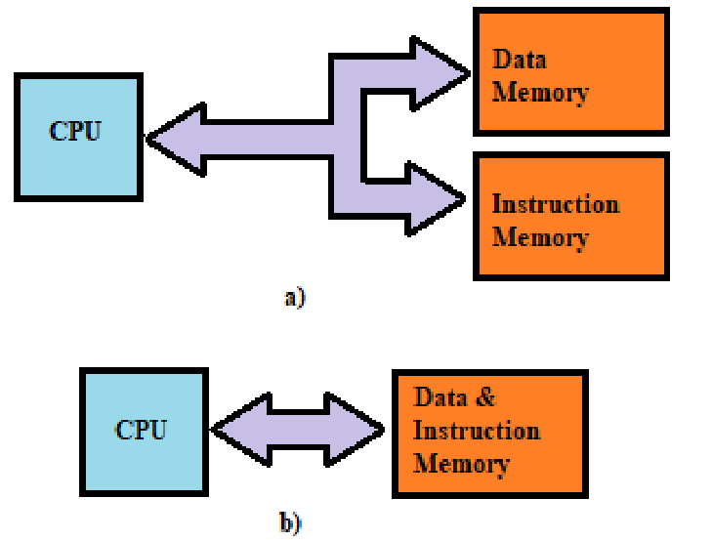
* A)Hardvarska
* B)Neumanova

### Charakteristika procesoru ARM STM32F407vgtx

* 1. Advanced Risc Machine(ARM)
  2. Obsahuje různé periferie, včetně rozhraní pro komunikaci, analogové a digitální vstupy/výstupy a časovače. Má vestavěnou paměť flash pro program a SRAM pro data
  3. Architektura ARM STM32F4 je založena na jádře Cortex-M4 s vylepšenou aritmeticko-logickou jednotkou(FPU) a vysokou rychlostí
  4. 32 bitová(může běžet i na 16 bitů, thumb mode, úspora energie)

STM32F4

#### Flash paměť (ROM) – 1 MB

* Trvalé úložiště programu (firmwaru).
* Data v ní zůstávají i po vypnutí.
* Připojená přes I-bus (instrukční sběrnice).
* Používá se pro uložení kódu programu a některých konstant.

#### 192 + 4kB RAM, registry GPIO A-H.

### Popis

#### Portů

* + STM32F407VG obsahuje 82 GPIO pinů rozdělených mezi porty A až K (chybí porty I a J). Každý port má maximálně 16 pinů
  + GPIO piny mohou být konfigurovány jako:
    - * Vstupy (Input)
      * Výstupy (Output)
      * Alternativní funkce (AF) – pro periferie jako UART, SPI, I2C, nebo pwm atd.
      * Analogové vstupy/výstupy (pro ADC, DAC)
  + Napájecí piny
  + USART, I2C, SPI - vyhrazené piny

#### Časovače

* + Je jich 14, jsou rozděleny podle účelů
  + 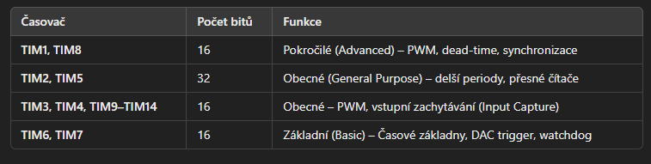
* Časové smyčky
  + 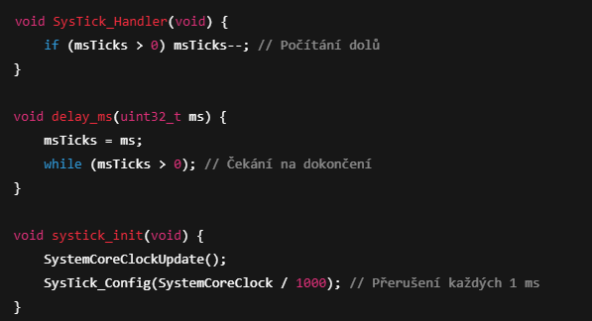
  + Pomocí SysTick, nebo metoda, kde vnoříme dvě smyčky do sebe a doprostřed _NOP();
* Přerušovacího systému
  + Přerušení (Interrupt) je mechanismus, který umožňuje mikrokontroléru reagovat na události (např. příchod dat, časový limit, stav pinu) okamžitě, bez neefektivního čekání v hlavním programu.
  + STM32F407VG využívá NVIC (Nested Vectored Interrupt Controller), který:
    - Řídí prioritu přerušení
    - Podporuje vnořená přerušení (Nested Interrupts)
    - Umožňuje přerušení povolit/zakázat individuálně
  + 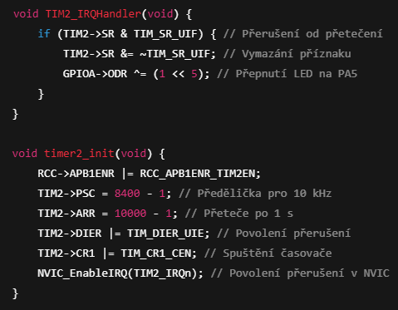
  + Přerušení možno nastavit na periferie(tlačítko), USART, časovače, atd

### Charakteristika školního kitu

* Školní kit obsahuje mikrokontroler STM32F407VGTx propojení pro programování(STLINK) a ladění.
* Periferie
  + LCD 8*2
  + LED 4x externí
  + Tlačítko - USER_BUTTON na pin PA0
  + Klávesnice 3x4 - číslice 0-9 a k tomu * a #
  + USART-RS232 převodník
  + Fotorezistor-připojedný k ADC
  + Konkrétní zapojení pinů najdete v dokumentaci školního kitu

### Konfigurace projektu a práce v prostředí Keil uV5

* V pack installeru vyberem STM32F407
* Nastavení v manage run
  + 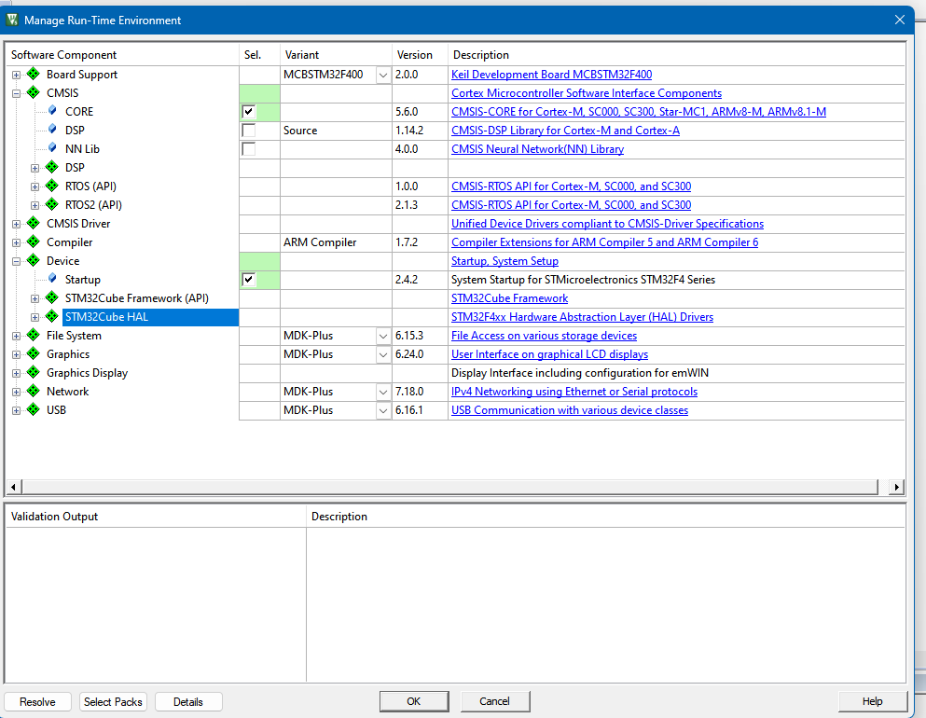
* Vybrat compiler V5
* A programuj
* Možný debud mode-červený znak v horní liště